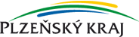  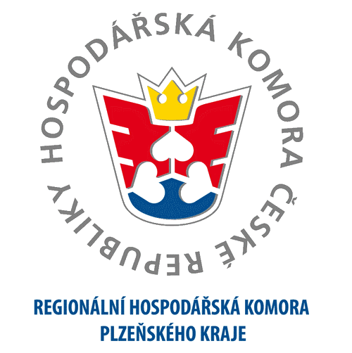  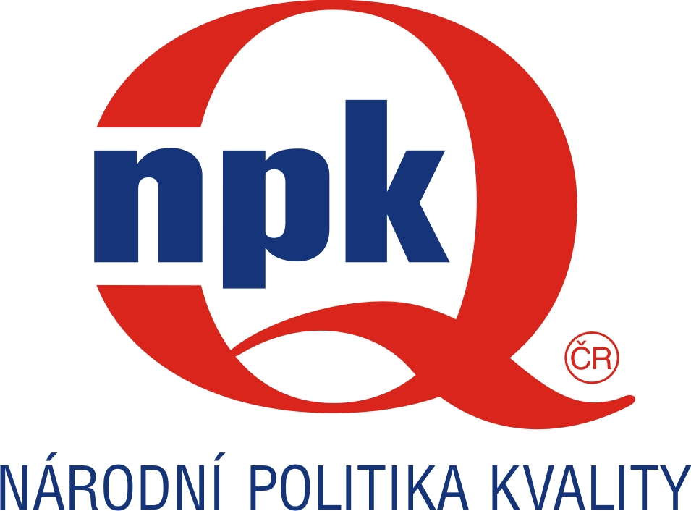 | Rada Plzeňského kraje,  Regionální hospodářská komora Plzeňského kraje  a  Rada kvality ČR
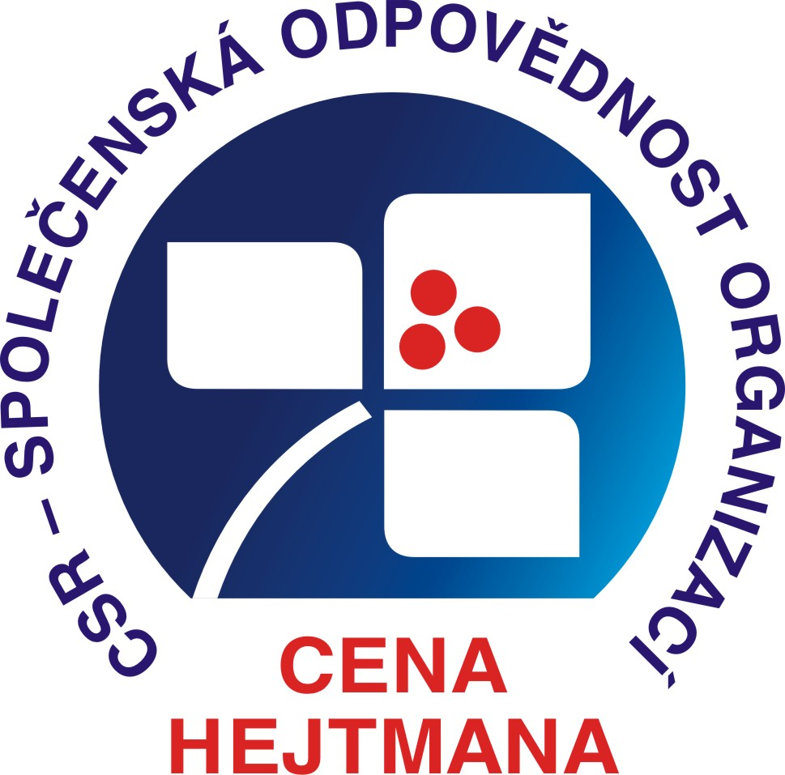 | PŘIHLÁŠKA  Cena hejtmana Plzeňského kraje za společenskou odpovědnost 2015  podnikatelský sektor
Název organizace (obchodní jméno):

Sídlo organizace:

Kategorie: do 250* nad 250*
zaměstnanců
Statutární zástupce
Jméno:
Funkce:

Zmocněnec pro jednání, která se týkají Ceny hejtmana za společenskou odpovědnost:

Jméno:

Funkce:

Kontaktní adresa:

Tel.: fax:

e-mail:

IČ:
*Nehodící se škrtá

